Волосовичский сельский исполнительный комитет опубликовывает сведения о пустующих жилых домах, расположенных на территории сельсовета, подлежащих включению в реестр учета пустующих домов, для последующей подачи исковых заявлений в суд Октябрьского района о признании их бесхозяйными и передачи их в собственность сельского исполнительного комитета.
Всем заинтересованным правообладателям (лицам, имеющим право владения и пользования жилым домом) в течение двух месяцев с момента опубликования данных сведений необходимо обратиться в Волосовичский сельский исполнительный комитет (ФИО, адрес, телефон.) с письменным уведомлением о намерении использовать пустующий дом для проживания. При этом правообладатели (лицам, имеющим право владения и пользования жилым домом) должны предоставить документы, подтверждающие это право (их копии).

№ п/п | Местонахождение пустующего дома | Перечень лиц, имеющих право пользования пустующим домом, в том числе указывается лицо, которому этот дом принадлежал на праве собственности (в случае наличия этих сведений) | Срок не проживания в доме собственника и иных лиц имеющих право владения и пользования домом | Сведения об уплате налога на недвижимость земельного услуг ЖКХ  электричества | Размер пустую-  щего дома  (м. х м.)  /  Площадь пустующего дома  (кв..м.) | Дата ввода в эксплуатацию пустующего дома (указывается при наличии таких сведений) | Материал стен | Этаж-  ность | Подзем-  ная этажность (при ее наличии) | Составные части и принадлежности пустующего дома, в том числе хозяйственные и иные постройки,  а также степень  их износа | Нахожде  ние в аварийном состоянии или угроза его обвала | Сведения  о земельном  участке, в том числе о площади, виде вещного права, наличии ограни-  чений  (обремене  ний) в использо-  вании (при  их наличии) | Фото
1 | 2 | 3 | 4 | 5 | 6 | 7 | 8 | 9 | 10 | 11 | 12 | 13 | 14
Волосовичский сельсовет
1 | д. Нестановичи, ул. Школьная, д. 22 | Принадлежал на праве собственности Сенько Александру Филипповичу (умер) право пользования имеет Сенько Александр Александрович, Ходневич Мария Александровна | более 3 лет | Не уплачивались | 10,0х5,0  /  50,0м² | 1947 г. | дерево | один | нет | Износ дома -90%, сарая – 90%, сарая – 95%, сарая -95% | нет | 0,25 га на праве пользования | 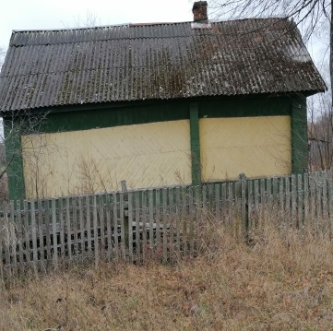
2 | д. Радков,  ул. Пролетарская, д. 65 | Принадлежал на праве собственности Балута Михаилу Павловичу, (умер) право пользования имеет Балута Валентина Михайловна, Балута Павел Михайлович, Балута Иван Михайлович, Балута Михаил Михайлович, Балута Сергей Михайлович | более 3 лет | Не уплачивались | 11,0х5,0  /  55м² | 1958 г. | дерево | один | нет | Износ дома -90%, сарая-90%, сарая – 95% | нет | 0,2 га на праве пользования | 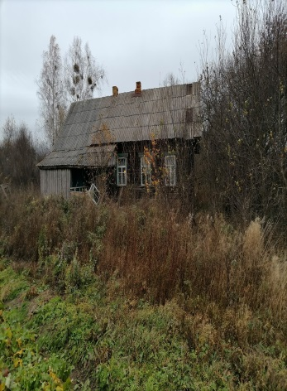
3 | д. Радков,  ул. Пролетарская, д. 38 | Принадлежал на праве собственности Игнатович Надежде Ивановне (умерла) право пользования имеет Игнатович Григорий Владимирович | более 3 лет | Не уплачивались | 4,0х8,0  /  32м² | 1947 г. | дерево | один | нет | Износ дома -90%, сарая-95 % | нет | 0,20 га на праве пользования | 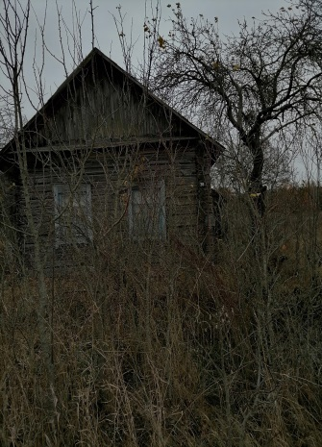
4 | д. Рог,  ул. Советская, д. 17 | Принадлежал на праве собственности Кондратенко Лидии Даниловне (умерла) право пользования имеет Шаблинский Владимир Александрович | более 3 лет | Не уплачивались | 5,0х9,0  /  45м² | 1961 г. | дерево | один | нет | Износ дома -85% | нет | 0,30 га на праве пользования | 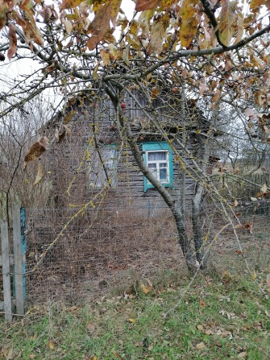
5 | аг.Волосовичи, ул. Садовая, д.20 | Принадлежал на праве собственности Быховец Матрене Михайловне (умерла) право пользования имеет Быховец Екатерина Григорьевна | более 3 лет | Не уплачивались | 6,0х5,0  /  30м² | 1948 г. | дерево | один | нет | Износ дома -90%, сарая -95% | нет | 0,10 га на праве пользования | 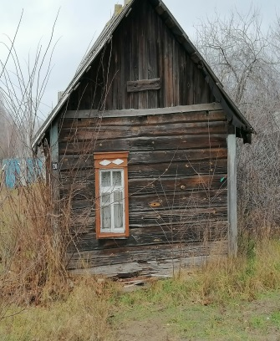
6 | аг.Волосовичи, ул. Садовая, д.9 | Принадлежал на праве собственности Полуян Ольге Антоновне (умерла) право пользования имеет Полуян Николай Иванович | более 3 лет | Не уплачивались | 10,0х5,0  /  50м² | 1971 г. | дерево | один | нет | Износ дома -85%, сарая -95%, сарая – 95% | нет | 0,10 га на праве пользования | 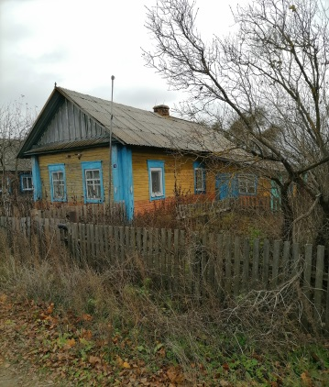
7 | д. Дербин, ул. Советская, д.12, кв.2 | Принадлежал на праве собственности Полховская Нина Куприяновна (умерла) право пользования имеет Хулуп Валентина Михайловна | более 3 лет | Не уплачивались | 10,5х6,0  /  63м² | 1986 г. | кирпич | один | нет | Износ дома -85%, сарая -90% | нет | 0,10 га на праве пользования | 